Konstrukce kružnice v promítací rovině
https://www.geogebra.org/m/zwcwbQRm
https://www.geogebra.org/m/J3QfUx2p
https://www.geogebra.org/m/MP7Ma5tB
Konstrukce kružnice v obecné rovině – zadání i návod v PDF příloze
!. x-sové souřadnice budou opačná čísla, hodnoty jsou v mm.
Má konstrukce (vy narýsujete svou):
Na hlavní přímce se poloměr zachová (r=a), na spádové přímce se nejvíce zkreslí, vznikne b.
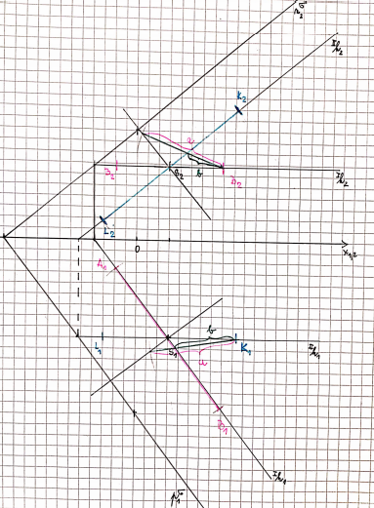

Získání velikosti vedlejší poloosy pomocí rozdílové prožkové konstrukce:
- půdorys
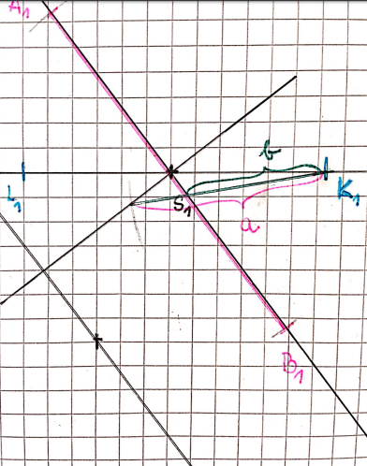
- nárys
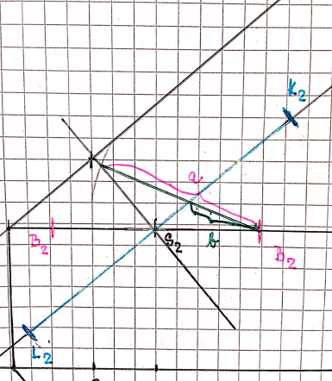

Konstrukce nárysu elipsy pomocí hyperoskulačních kružnic:
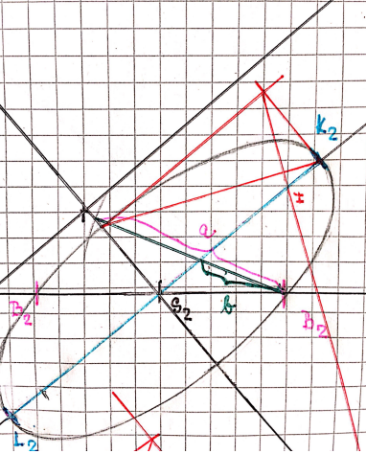
Konstrukce nárysu elipsy pomocí hyperoskulačních kružnic (před napojením)
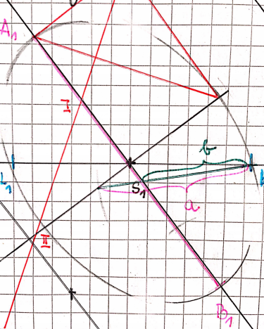

Konstrukce nárysu elipsy pomocí hyperoskulačních kružnic (po napojení)
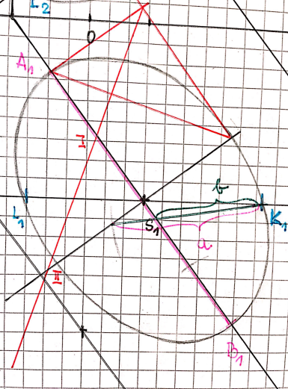
Celé řešení: půdorys a nárys kružnice v obecné rovině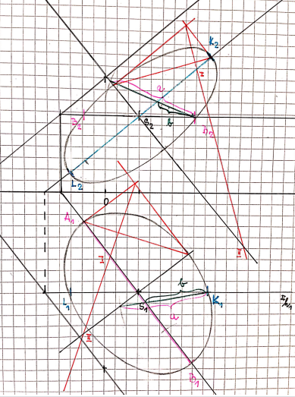

Vysvětlení nalezení vedlejší poloosy pomocí otáčení (zbytečně zdlouhavé, ale je dobré to znát)
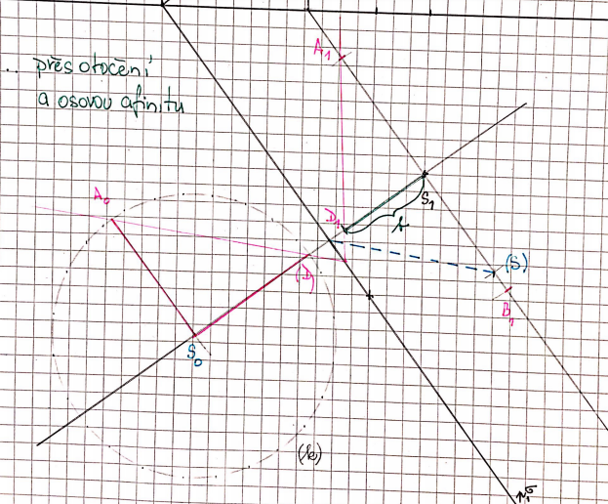
Výklad, kde je při konstrukci použito otočení:
https://www.youtube.com/watch?v=aFiN_sJNMWU

